**Příklad 1**

Podnik má na příští rok zajištěný odbyt na tuzemském trhu ve výši Kč 30 000 000,--. Zahraniční odběratelé mají zájem o výrobky za Kč 26 000 000,--. Podnik plánuje k 1.1. příštího roku zásoby hotových výrobků na skladě za Kč 150 000 000,-- a má zájem si držet konečnou zásobu příštího roku ve výši Kč 50 000 000,--. Plánovaná výroba na příští rok je Kč 45 000 000,--.

* Sestavte bilanci prodeje a zjistěte plánovaný objem prodeje ve vlastní prodejně

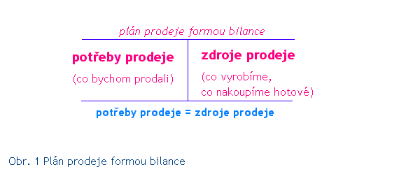

**Příklad 2**

Podnik udržuje na skladě hotových výrobků pojistnou zásobu na 10 dní, na přepravu k expedici potřebuje 2 dny, kompletace trvá 1 den. Průměrné denní odvádění z výrobny na sklad je 330 ks. Odbytový cyklus je 16 dní. Stanovte normu zásob hotových výrobků na skladě.

Norma zásob hotových výrobků se stanoví obdobně jako norma zásob materiálu.

**Příklad 3**

Výrobce irské whiskey v současné době, při ceně 800,- Kč/kus, dodává svým odběratelům   
50 000 ks ročně. Polovinu výroby odebírá velkoobchod a druhou polovinu maloobchod. Nákladová funkce je N = 3 300 000 + 500Q. V důsledku volných výrobních kapacit zvažuje výrobce oživit odbyt poskytováním diferencovaného rabatu svým odběratelům. Velkoodběratel by podle očekávání měl reagovat na poskytnutí rabatu podstatně pružněji než maloodběratelé:

|  |  |  |
| --- | --- | --- |
| ***Odběratel*** | ***Rabat***  ***%*** | ***Elasticita (e)*** |
| Velkoobchod Conor | 10 | 2,0 |
| Maloobchod Procházka | 5 | 1,5 |

Úkol:

* Vysvětlete pojem rabat?
* Je poskytování rabatu v uvedené výši při uvedené pružnosti výhodné?

Výpočet slev:



**Příklad 4**

V podniku služeb jsou nabízeny tři typy věrnostních karet – sport+ (A ), relax+ (B) a wellness (C), kde pak získáváte výhody na bezplatné čerpání služeb podniku. Fixní náklady provozu jsou společné všem službám. Jejich výše je stanovená rozpočtem činí 2 130 000 Kč/rok. Spotřeba energie podniku je taktéž společná všem službám, cena 1KWh byla ve sledovaném období 4 Kč.

|  |  |  |  |  |
| --- | --- | --- | --- | --- |
| **Služba** | **[jedn.]** | **A** | **B** | **C** |
| Počet vydaných karet | počet | 10 000 | 25 000 | 8 000 |
| Poplatek za nákup věrnostní karty | Kč/karta | 330 | 240 | 150 |
| Výrobní náklady k jednotlivým kartám | Kč/karta | 26 | 28 | 30 |
| Režijní energie provozu podniku | KWh/období | 20 000 | | |

1. S využitím znalostí o nákladech zjistěte aktuální výsledek hospodaření podniku.
2. Podnik se rozhodl marketingově podpořit produkt relax+ (B) a dosáhl zvýšení prodaných permanentek na 30 000 kusů. Zároveň ale klesl zájem o welness (C) na 5 000 ks. Počet A zůstal nezměněn. Předpokládejme, že změna počtu prodaných permanentek neměla vliv na spotřebu energie. Jakého výsledku hospodaření by dosáhl? Bylo toto rozhodnutí přínosné?

**Příklad 5**

Podnik produkuje ročně 120 000 kusů výrobku A s náklady 150,- Kč na kus. Dosud prodával své produkty velkoobchodu (s odběrem v podniku) za cenu 190, Kč/ks. Svou celkovou produkci by ale také mohl prodávat maloobchodníkům za cenu 220,- Kč/ks. V tom případě by ale musel nést přepravní náklady v částce 33,- Kč/ks a náklady spojené s činností dvou obchodních cestujících (+ automobil) v celkové výši 700 000,- Kč/rok. Kterou odbytovou cestu by měl podnik zvolit?

**Příklad 6**

Výrobce boxerských pytlových rukavic dodává svým odběratelům 12 000 ks balení ročně za cenu 500 Kč za jedno balení. Nákladová funkce spojená s výrobou je N = 1 930 000 + 340Q. V důsledku podpory prodeje nabízí svému odběrateli rabat ve výši 5 %, pokud zvýší svůj odběr alespoň o 20 %. Odběratel s nabídkou souhlasil.

Jaká bude cenová elasticita poptávky?

Je poskytnutí rabatu v uvedené výši výhodné?

